ABS MAG #54
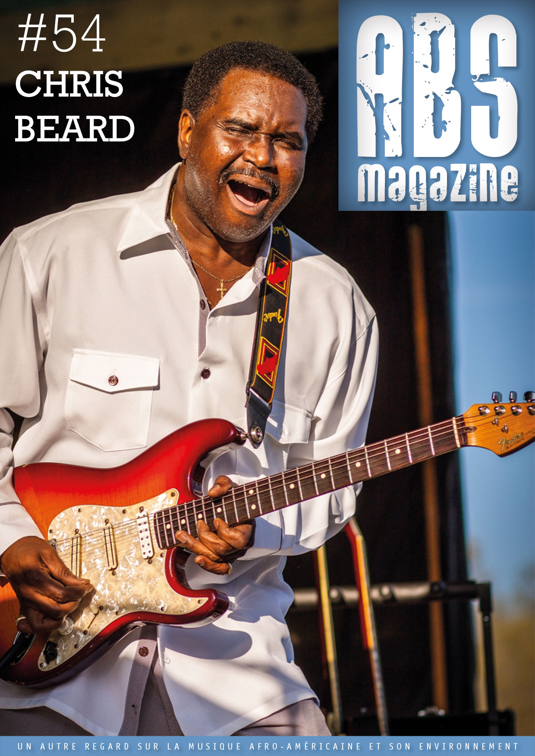

Édito #54
10 mars 2017 marcel “big chief” editor ABS MAG #54, Edito 1
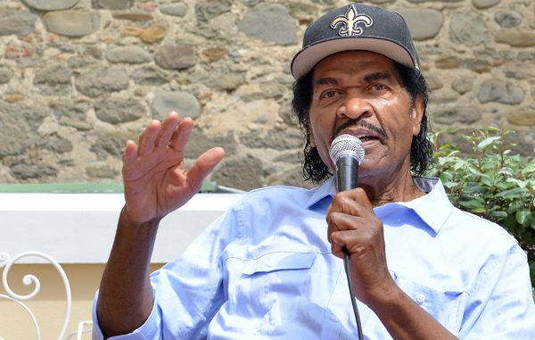Bobby Rush, Porretta, juillet 2016. Photo © Marcel Bénédit
Le 12 février 2017, au Staples Center de Los Angeles, lors de la cérémonie des 59e Grammy Awards, Bobby Rush a (enfin) reçu, à 82 ans, son premier Grammy pour le meilleur album de Blues traditionnel avec « Porcupine Meat » (cf chronique dans ABS Magazine n°51). C’est une consécration pour Bobby Rush qui a derrière lui une carrière gigantesque et qui a su traverser les modes sans jamais déroger à une règle : jouer le blues. À Porretta, en juillet 2016, il jouait du Muddy quand on l’attendait dans un registre soul, et alterné naturellement blues ras de terre avec funky blues et soul, donnant au public cette drôle d’impression de voir sur scène une vraie légende. Bobby Rush, c’est un personnage ! Il est toujours resté prêt de ses racines et de ses amis de Jackson, Mississippi, chantant le samedi soir dans les clubs avec ses danseuses aux positions suggestives, mais se rendant à la messe dans sa paroisse le dimanche matin. Il a su rester modeste, abordable, et fidèle. J’en veux pour preuve ses concerts improvisés à Chicago dans le petit club de Bossman avec ses amis et les gens du quartier dès qu’il le pouvait, il n’y a pas si longtemps encore… Sur son humour et sa simplicité, les années n’ont pas eu d’emprise. Par cette belle nuit d’été 2016, vers 2h du matin, je le revois monter et descendre les escaliers d’une petite place de Porretta, m’expliquant comment il faisait pour garder la forme, et d’ajouter avec un clin d’œil qu’il n’y avait pas que cela…, malgré ses 82 ans ! Depuis Someday en 1964, pourtant, que d’enregistrements réalisés, que de scènes foulées. Que de publics bougeant sur Chicken Heads ou Sue. Il n’est que justice qu’à travers le travail de « Porcupine Meat », album majeur, cet artiste de premier ordre soit ainsi récompensé et – devrais-je ajouter – reconnu à sa juste valeur, ce qui ne fut pas toujours le cas. Nous pensons aussi à Scott Billington, son producteur, et à Vasti Jackson en particulier. Bobby Rush est un grand Monsieur du blues et un créateur hors norme, qui, je l’espère, va encore nous émouvoir et nous faire danser longtemps.
Nous restons immergés dans le blues avec ce n°54 qui met en avant celui qui est surnommé “The Prince of the Blues”, le très sympathique et talentueux Chris Beard, interviewé par Robert Sacré. Blues encore avec la découverte jubilatoire des faces du bluesman mississippian Hayes McMullan, véritables pépites que nous présente Philippe Prétet. Et puis le Jazz Me Blue de Stéphane Colin nous livre quelques nouveautés qui lui vont droit au cœur, avec pour point d’ancrage le nouvel et superbe album de Macy Gray. Ce numéro est complété de nombreuses chroniques de disques (dont les nouveaux opus de Thornetta Davis et de Leo “Bud” Welch, entre autres belles nouveautés, et de superbes rééditions) et de deux BD que je ne saurai que vous conseiller.
Juste deux derniers messages : pour ceux qui découvrent ABS Magazine Online, n’hésitez pas à vous inscrire pour recevoir notre newsletter, ce qui vous permettra d’être alertés à chaque nouvelle parution. Et prenez connaissance des festivals partenaires qui sont en lien sur notre page et aux programmes desquels on accède d’un simple click. Merci et bonne lecture. – Marcel Bénédit

Chris Beard
, Interview Robert Sacre
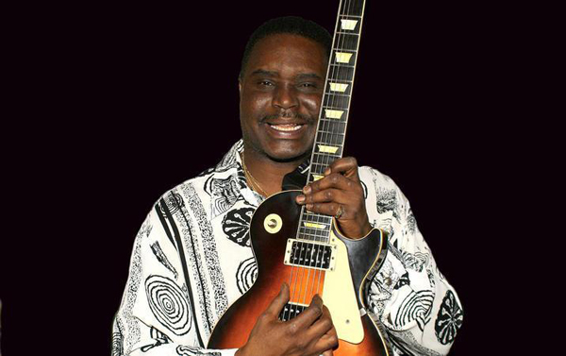

« La femme est au centre de mon inspiration »

• Chris Beard, guitariste, chanteur et songwriter, a de qui tenir point de vue talent. Il est le fils du célèbre guitariste Joe Beard. Il était en tournée en Europe en mars 2016 et ce fut un plaisir de le rencontrer avant deux concerts, l’un à Liège en Belgique et l’autre à Heerlen en Hollande. Il s’est prêté avec complaisance à l’interview.

Que penses tu de cette tournée ?
« Cette tournée est fabuleuse. Je n’ai pas pu venir avec mes partenaires habituels, car c’est trop coûteux, mais le groupe qui m’accompagne est de tout premier ordre. Renaud Lesire, le bassiste, un de tes compatriotes je crois, est tout simplement hors normes, efficace et bourré de talent. Les autres, Patrick Cuyvers aux claviers et Steve Wouters à la batterie sont du même niveau. Ils connaissaient mon répertoire sur le bout des doigts et d’emblée on était tous opérationnels. Quant au tourneur, Ray Bodenstein, il arrive à tout mettre en place sans délai et sans heurts, c’est un plaisir de travailler avec lui. Tous les concerts se sont fort bien déroulés, le public européen est merveilleux, bien plus respectueux des musiciens qu’en Amérique, rien que du bonheur. L’interaction avec les gens est primordiale. J’ai l’habitude d’aller jouer de la guitare dans le public et je cible les femmes… À chaque show, je m’assieds sur les genoux de quelques-unes d’entre elles et je chante pour elles. Les femmes sont très importantes, ce sont elles qui achètent les albums ou qui demandent à leur mari ou leur compagnon d’acheter les disques ! Tu sais, B.B. King m’avait dit, il y a longtemps : « Soigne bien les spectatrices, fais toujours quelque chose pour elles, toujours. Aussi longtemps que tu les soignes et que tu les rends heureuses, tout le monde sera heureux !» . Tout le monde est beau que ce soit intérieurement ou extérieurement, la beauté est un concept relatif et je ne vise pas seulement celles qui ont le profil de Miss America. En fait, je suis heureux de faire ce que je fais, de jouer de la guitare et de chanter, et j’aime partager… »

Tu es né à Rochester, New York ?
« Oui, dans l’’État de New York, dans la ville de la société Kodak, mais personne de ma famille, à ma connaissance, n’a travaillé pour cette boîte. Mon père, comme tu le sais, est Joe Beard, le chanteur/guitariste de blues. Mais toute la famille était très imprégnée de la musique gospel dans nos églises baptistes, j’ai un peu chanté dans la chorale de mon église. Tu connais les Campbell Brothers, l’un des principaux groupes de Sacred Steel ? Oui, bien sûr, eh bien je suis très lié avec eux depuis que je suis né. Un de mes meilleurs amis d’enfance est Carlton Campbell, le fils de Phillip. Il est le batteur des Campbell Brothers et il a produit mon dernier album en 2015 et y joue aussi. Dans mes proches, j’ai un frère qui chante et qui est multi-instrumentiste (drums, keyboards, guitare) et deux sœurs, dont l’une chante. »

Quand as-tu commencé à jouer de la guitare ?
« J’ai commencé la guitare à l’âge de cinq ans. Il y avait plein de guitares dans la maison parce que mon père était guitariste et j’ai été exposé au blues dès ma naissance. Puis j’ai écouté Muddy Waters, Howling Wolf et tous ces gens-là Et aussi Luther Allison et Buddy Guy, des amis de mon père. À une époque, il dirigeait le groupe de soutien de ces bluesmen, et chaque fois qu’ils venaient dans notre coin, ils passaient à la maison et j’ai été en contact direct avec eux. Et avec Matt “Guitar” Murphy aussi, qui était mon oncle, quelque part, car il était du même coin du Mississippi que mes parents, et chaque fois qu’il venait par chez nous, il me montrait plein de choses à la guitare. Albert King aussi et Luther Allison. J’ai subi un tas d’influences et des bluesmen renommés m’ont appris un tas de choses, dont la discipline pour tendre au maximum vers l’excellence et ne jamais baisser les bras, travailler et répéter. Ce que je continue à faire, jour après jour. »

Parle nous de tes débuts dans le show business
« Adolescent, dans la seconde moitié des années 70, j’ai commencé par jouer de la guitare rythmique dans des rock bands. On jouait de la soul type Motown surtout, de la soul soft qui plaisait aux filles qu’on voulait impressionner, mais aussi un peu de soul à la sauce Stax, plus hard, que nous préférions, et qui plaisait aussi aux filles mais moins que le style Motown, plus doux et sentimental. J’ai aussi joué dans le band de mon père et, aujourd’hui, mon style de guitare est une combinaison de tout ce que j’ai appris, les styles Stax et Motown, le R&B, la soul et le blues, et ma voix est forcément marquée par mes expériences dans le gospel. »

On t’a donné le surnom “Prince of the Blues” ?
« Je ne sais plus qui m’a donné ce surnom qui n’est pas mal du tout, hein ? Tu ne trouves pas ? Je voyage beaucoup, et ce surnom m’a été donné je ne sais plus où ni par qui ,mais je crois que cela a été à la suite de mon deuxième album , « Born To Play The Blues ». En tout cas, je l’ai gardé, car c’est original et personne d’autre n’y a pensé avant. Je suis le seul à le porter et j’y tiens beaucoup… C’est aussi sous ce surnom que je suis répertorié pour les droits d’auteurs chez BMI, Princeofblues Publishing. »
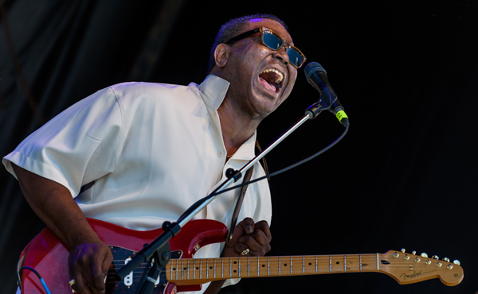Photo © Douglas R. Lloyd (DRL~images)

Parle nous de tes enregistrements
« Mon premier album, « Barwalkin’ », a été produit par Johnny Rawls. Il y joue aussi de la guitare rythmique. Il est devenu et reste un de mes meilleurs amis. C’est sorti en 1997 sur J.S.P. Records à Londres, en Angleterre. Cet album a fait beaucoup pour moi et pour ma réputation. En effet, grâce à lui, j’ai été nominé pour un Award comme « Best New Blues Artist », or c’était mon premier album et je suis fort reconnaissant envers Johnny Rawls et John Stedman pour m’avoir offert cette opportunité d’accéder à la cour des grands. Ils m’ont permis de faire un départ en fanfare dans le show business. Et mon deuxième album est paru aussi sur JSP Records. Il portait le titre « Born to Sing the Blues » parce que c’est exactement ce que je suis. Il s’en est suivi une multitude d’offres de tournées et de participation à des festivals, aux USA d’abord, puis, il y a une dizaine d’années, j’ai fait ma première tournée européenne, en France, au Maxwell Café à Paris, c’était au printemps et c’était formidable ! Depuis, je suis régulièrement revenu en France, en Belgique, en Hollande… Mon troisième album est paru en 2005 sur Northern Blues Records sous le titre « Live Wire » et il rassemble des faces de concerts en live, un concert à Chicago, Illinois, et un autre à Grand Rapids dans le Michigan, et j’y ai ajouté des faces gravées en studio. Ainsi, on en a pour son argent ! Le suivant, « Who I Am and What I Do », est paru en 2010 sur Electro Glide. Cela s’est passé de façon bizarre. J’avais de quoi faire un album avec des morceaux que j’avais co-produits avec mon ami Ronnie Baker Brooks. À l’époque, je passais beaucoup de temps à Chicago et je cherchais à conclure un contrat avec une compagnie de disques. Je me produisais au Kingston Mines et j’y ai rencontré ces types qui étaient intéressés et on a fait un deal. Ils ont publié les faces en question sur leur label Electro Glide, mais ils n’ont pas accordé autant d’attention à la distribution que le disque le méritait. J’en ai fait beaucoup plus qu’eux grâce à mes connections avec le magazine Living Blues et avec un tas de stations de radio. Mais, même comme cela, l’album n’a pas fait de bruit, pas celui qu’il aurait dû faire néanmoins. Je suis persuadé que c’est un super album et je pense que je vais le re-éditer un de ces jours avec la promo qu’il mérite… À propos, mon père, Joe Beard , joue de la guitare rythmique sur un des morceaux. Pour moi, c’est un album important, autobiographique comme son titre l’indique, j’y raconte qui je suis et ce que je fais. J’adore le morceau titre et, globalement, tout le disque. Enfin, le tout dernier, paru en 2015, est intitulé « The Eye of the Witch » et il est paru sur mon propre label, Destin, l’œil de la sorcière. Oui, c’est au sens général. Mes parents sont originaires du Mississippi où on croit beaucoup à la sorcellerie, aux mojos, aux bons et mauvais sors, au vaudou, alors je suis moi aussi dans cet univers, je suis fasciné par toutes ces croyances et je voulais écrire des texte là-dessus. Par ailleurs, Carlton Campbell est batteur dans le groupe de son père Phillip mais il est aussi batteur pour moi, de temps en temps. Il joue sur cet album et en plus il l’a produit et il a fait un boulot fabuleux. »

Tu as connu le légendaire Son House ?
Oui, c’était mon voisin à Rochester, quand j’étais gamin. Je voyais ce vieil homme assis sur son porche dans un rocking chair, avec une bouteille de whisky et une guitare. Je n’avais pas la moindre idée de qui il était, mais, plus tard, mon père a enregistré avec lui et il m’a expliqué qui il était réellement. Moi, j’écoutais des bluesmen d’avant-guerre comme Robert Johnson, Huddie Leadbelly Ledbetter, etc. Et j’ai été impressionné d’avoir eu pour voisin un contemporain de Robert Johnson et célèbre en plus, sans le savoir. J’en ai voulu un peu à mon père pour ne m’avoir rien dit plus tôt mais c’est comme ça… Il est ensuite parti s’installer à Detroit, où il est mort (NDLR : en 1998) et je n’ai pas pu parler avec lui, ni lui demander des conseils. Quel dommage ! En 2009, j’ai décidé de lui rendre hommage dans un concert. Toutefois, mes musiciens favoris c’étaient Muddy Waters et Howling Wolf et aussi Luther Allison, un type formidable. Luther était très proche de mon père et, quand il était dans le coin, mon père m’emmenait voir son show et on allait dans les loges, il avait cette guitare bleue qu’il appelait Lucille et je me souviens, un jour, il me l’a flanquée dans les mains et m’a dit : « Allez, joue-en, motherf... (NDLR : morveux) » J’en ai joué, et cela reste un de mes meilleurs souvenirs…
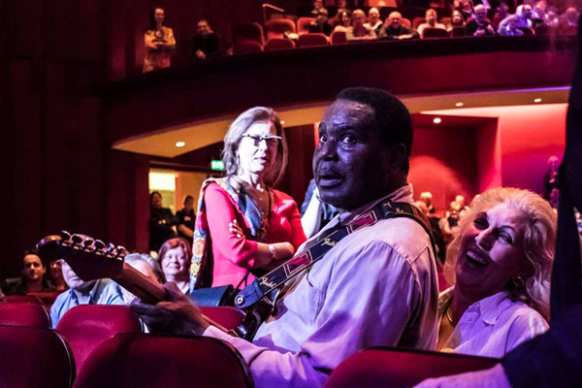Photo © Lola Reynaerts

Tu composes beaucoup ?
Oui, beaucoup. Des choses qui viennent du cœur, des tripes, de mes propres expériences et des relations que je noue avec des amis, des proches, les gens que je rencontre. Les femmes sont mon principal sujet d’inspiration, tu sais ce que je veux dire… Et puis il y a toutes sortes de blues, les blues des mauvaises nouvelles, ceux des bonnes nouvelles, les blues gais et festifs, ironiques, il y a des blues pour tout ce qui peut arriver dans la vie. T’es fauché ? T’as le blues. Tu es dans la déprime ? T’as le blues. Il y a le blues de la femme qui t’aime et est plus que correcte avec toi et celui de la virago, de la garce. La femme est au centre de mon inspiration, tu sais, les femmes contrôlent un paquet de choses, elles ne le réalisent pas toujours, mais elles ont le contrôle, mec, alors il faut faire avec…

À écouter
• « Barwalkin’ » – JSP Records CD288 (1997)
• « Born to Sing the Blues » – JSP Records CD2148 (2001)
• « Live Wire » – Northern Blues Records (2005)
• « Who I Am and What I Do » – Electro Glide Records (2010)
• « The Eye of the Witch » – Destin (2015)

Robert Sacré

CHRONIQUES DISQUES

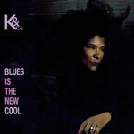

Kat & Co

Blues Is The New Cool
Tone Trade sans numéro – www.katandco.co.uk
Kathleen Pearson nous vient des champs de coton du Tennessee rural, mais elle a posé ses valises à Londres depuis un bon bout de temps déjà. Elle est associée ici à Francesco Accurso (guitare, basse, dobro, lap steel) qui a produit la séance, Federico Parodi (orgues Hammond, Rhodes, piano, harmonica), Nicholas Owsianka (drums, percussions) et Marco Marzola ou Vincenzo Ettore Virgillito (basse) sur trois faces. C’est Francesco Accurso qui a composé le fort bon Bedroom Floor (nus, sur le sol de la chambre à coucher…) comme la plupart des autres morceaux sauf, bien sûr, le Night Time Is The Right Time de Roosevelt Sykes, dans un arrangement très original et plaisant, et un moins accrocheur Born Under A Bad Sign de William Bell etBooker T. Jones. Accurso s’est associé à Federico Parodi pour écrire le planant Selfish Blues et le syncopé Shake It All Away. L’harmoniciste Paul Lamb est présent en invité dans un très mélancolique Nobody Dies For Love. Ajoutons que Kathleen Pearson a composé seule l’excellent Whiskey ainsi que le très inspiré Low Down en collaboration avec Federico Accurso et Nicholas Owsianka. La musique est majoritairement du blues et du rhythm’n’blues teinté de soul de très bonne facture. – Robert Sacré

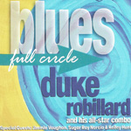

Duke Robillard & His All-Star Combo

Full Circle
Dixiefrog DFGCD 8792 / Harmonia Mundi – www.bluesweb.com
Le prolifique Robillard a encore remis le couvert avec son band composé de Bruce Bears (piano, orgue Hammond), Brad Hallen (basse) et Mark Texeira (drums) mais aussi des guests comme le guitariste Jimmie Vaughan, et Doug James au sax baryton dans un instrumental jazzy en médium, Shufflin’ and Scufflin’, ou encore Sugar Ray Norcia au chant et Sax Gordon Beadle (sax ténor et baryton) dans un bien enlevé Last Night (de Jimmy Lewis). On retrouve aussi Kelley Hunt au chant et piano dans un boogie, The Mood Room. Il n’y a pas à dire, Robillard sort beaucoup de disques, mais sa verve et son imagination sont sans limites. Il a composé seul dix des 13 titres et un en collaboration. C’est un signe de grand talent, d’autant plus que son jeu de guitare est précis, mordant dans Mourning Dove, avec florilège d’arpèges, mais aussi avec des touches de douceur voire de tendresse comme dans les chaloupés Lay A Little Lovin’ On Me et Fool About My Money (bienvenue au club !). Saluons encore de belles envolées de guitare dans un autre slow blues, I’ve Got A Feeling That You’re Foolin’. À noter aussi un très bel hommage à Eddie “Guitar Slim” Jones avec Blues For Eddie Jones, en slow à nouveau. Malgré leur qualité intrinsèque, les slow blues sont peut-être un peu trop nombreux et on aurait souhaité un peu plus de morceaux uptempo. Personne n’est parfait mais les fans de Robillard y trouveront leur compte. – Robert Sacré

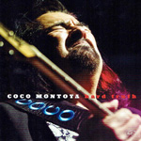

Coco Montoya

Hard Truth
Alligator ALCD4974 / Socadisc – www.alligator.com
Après cinq années de tournées avec Albert Collins puis dix ans avec John Mayall, Coco Montoya était bien armé pour démarrer une carrière solo en 1993. Celle-ci a été très fructueuse car, à toute cette expérience accumulée au contact de ces géants du blues, il a ajouté des talents exceptionnels de chanteur et de guitariste. Il a gravé huit albums en solo dont trois pour Alligator entre 2000 et 2007. Le voilà donc de retour « à la maison » en 2017 avec un nouvel album produit par le grand maître Tony Braunagel (aussi aux drums), avec des partenaires talentueux comme Mike Finnigan (piano), Billy Watts et Johnny Lee Schell (guitares rythmiques et slide pour Schell dans Devil Don’t Sleep), Lee Roy Parnell (slide guitar dans Lost In The Bottle) et Bob Glaub (basse). Coco Montoya n’a rien perdu de ses qualités vocales ni de sa virtuosité à la guitare, au contraire, que ce soit dans les faces rapides comme I Want To Shout About It enlevé et haletant, Lost In The Bottle au ton menaçant, ou dans les faces en medium comme The Moon Is Full et Hard As Hell, mais aussi dans les slows comme Old Habits Are Hard To Break et ‘Bout To Make Me Leave Home. Un gros regret, c’est que Montoya compose fort peu. Il ne signe ici que deux faces, et encore, pas tout seul : Hard As Hell et Truth Be Told, chaque fois avec Dave Steen. À part cela, il ne faut pas bouder son plaisir, il n’y a tout au long de ce CD que du blues pur et dur, avec de l’âme et de l’émotion partout, et particulièrement dans I’ll Find Someone Who Will. – Robert Sacré

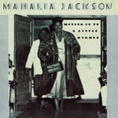

Mahalia Jackson

Moving On Up A Little Higher
Shanachie / Spirit Feel CD 6066
Voici 22 faces inédites qui constituent le monument le plus abouti élevé au génie de la plus grande chanteuse de gospel de tous les temps. C’est Anthony Heilbut, le meilleur spécialiste mondial du Gospel (1) qui est allé dénicher ces faces rarissimes et d’une qualité artistique superlative pour Shanachie Records. On a ici des trésors : Beams of Heaven de 1946 en live à New York et Getting Happy In Chicago de 1948 provenant d’une émission radio en direct de l’église de Mahalia, la Greatest Harvest Missionnary Baptist Church à Chicago avec Mildred Falls (piano) conquérante et géniale. Puis quelques faces de 1951 enregistrées en live au Concert of Folk Singers à la Wandell Phillips High School dont un chef d’œuvre intemporel, Move On Up A Little Higher et un très bluesy I’m Glad Salvation Is Free. C’est un régal et ce n’est pas tout ! A la même séance, elle enregistre une face qu’elle n’a plus jamais chantée par la suite, le superbe Savior More Than Life To Me. La même année, elle est en live au Music Inn à Lenox, MA, et elle y enregistre He’s Pleading In Glory For Me et le captivant Have A Little Talk With Jesus. Et il y a encore quelques gemmes incomparables qu’Heilbut a trouvés dans des bandes magnétiques de répétition de 1954 avec l’excellent gospel I Cannot Make This Journey By Myself et aussi des hymnes du Dr. Watts qui se doivent d’être chantés a capella, ce que fait ici Mahalia Jackson avec des faces splendides enregistrées à son domicile : Before This Time Another Year et surtout Dark Was The Night And Cold The Ground (déjà enregistrée en 1927 par Blind Willie Johnson, son chef-d’œuvre, mais avec guitare) et Childhood Church Memories. Que dire encore de l’émouvant The Reunion With Thomas A. Dorsey, une répétition impromptue où Dorsey était venu tester son Walk All Over God’s Heaven, Mahalia était là et elle s’est mise à chanter en duo avec Dorsey, c’est un document renversant et inestimable. Comme cerise sur un gâteau déjà incroyablement savoureux, il y a encore une belle face de 1956 enregistrée lors d’un des programme du dimanche matin de la CBS-TV : There’s Been A Great Change In Me et des faces inédites du festival de Newport en 1957 (2) : les émouvants In The Upper Room, His Eye Is On The Sparrow, Troubles Of The World, le survolté Keep Your Hand On The Plow dans lequel la pianiste Mildred Falls fait des prouesses, l’excellent Jesus Met The Woman At The Well, I’m Going To Live The Life I Sing About In My Song (profession de foi en slow), Didn’t It Rain (arrangé par Roberta Martin) époustouflant et endiablé (oops!) et un hypnotique When The Saints Go Marching In dont Mahalia fait un shout song lui aussi endiablé. Cet album est un must. – Robert Sacre
Notes :
(1) Auteur, entre autres, de « The Gospel Sound – Good News & Bad Times » (1971, 1975, 1985) qui n’a pas pris une ride, et de « The Fan Who Knew Too Much » (2012). Voir ABS Magazine N°38, mai 2013, (« Homophobie au Pays de l’Oncle Sam » ; p.14-17).
(2) On connait bien les faces enregistrées au festival de Newport 1958, souvent rééditées, mais on ignorait jusqu’à l’existence de celles-ci en 1957.

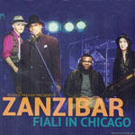

Zanzibar

Flali In Chicago
Homerecords (2016) – www.swingoasis.be/zanzibar
Le noyau de Zanzibar, c’est le pianiste Renaud Patigny et l’harmoniciste Geneviève Dartevelle. Envoûtés par les rythmes lancinants d’Afrique, ils ont ouvert leur répertoire de boogie woogie – dont Renaud est l’un des meilleurs praticiens en Europe – de ragtime, de blues et de R&B, aux racines africaines de ces styles en s’adjoignant un artiste burundais, Désiré Ntemere (chant et trombone) et un Guinéen, Bayo Kankan (percussions et chant). Ils enrichissent leur répertoire au passage de thèmes écrits en collaboration avec ceux-ci et avec d’autres auteurs, et définissent eux-mêmes leur style comme de l’AfroBoogieBlues. Geneviève Dartevelle est une des très rares harmonicistes femmes en Europe (et la seule, je crois, en Belgique), elle a beaucoup de talent et utilise aussi un didgeridoo (1). Quant à Renaud Patigny, il est non seulement aux claviers mais aussi au balafon (le xylophone africain) et au chant. Il en découle un album dédié au Flali, un masque et un rythme associés à une danse traditionnelle de Côte d’Ivoire, ce qui est mis en exergue dans le titre éponyme, syncopé à souhait. On est mis dans le bain d’entrée de jeu avec Mutangire Neza où balafon, percus, voix et harmonica se renvoient la balle harmonieusement, comme dans d’autres titres. Le métissage culturel se poursuit avec d’autres faces comme Mushakire Gose et autres Muraze Neza. Les rythmes africains-américains ne sont pas absents, avec un Barrelhouse Stomp syncopé et avec des Catch The Mind et Semble Li Selment Toutsel endiablés, ou avec Berta Berta, un chant traditionnel aux accents de Prison song et Gene’s blues, un blues lent et mélancolique où Geneviève se donne à fond. L’album se conclut sur un Noël à Bamako qui est un appel un peu naïf à l’amitié entre les peuples. Un album qui baigne tout entier dans la joie et l’enthousiasme, et dans lequel tous les musiciens font des prouesses. – Robert Sacré
Note (1) – Geneviève Dartevelle : Le didgeridoo est un instrument ancestral qui était utilisé par une catégorie des aborigènes du nord de l’Australie. Il était utilisé à l’origine lors des cérémonies et rituels pour accompagner les chanteurs et les danseurs. Au tout début, c’était une branche d’eucalyptus vidée en son centre par les termites. Actuellement, on trouve des didgeridoos dans diverses essences de bois ou autres matériaux tel que le pvc, carbone, etc.

